测力传感器接线图

1、传感器接线图（SQ-B+、B++、C1测量显示器）：
传感器采用9针D型插座，接口连线见下图：
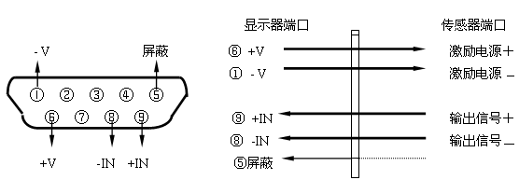
如传感器为6线制，将激励电源（6）+和反馈电源+短接,将激励电源（1）-和反馈电源-短接。
2、2000标准负荷测量仪接线图：
传感器采用9针D型插座，接口连线见下图：
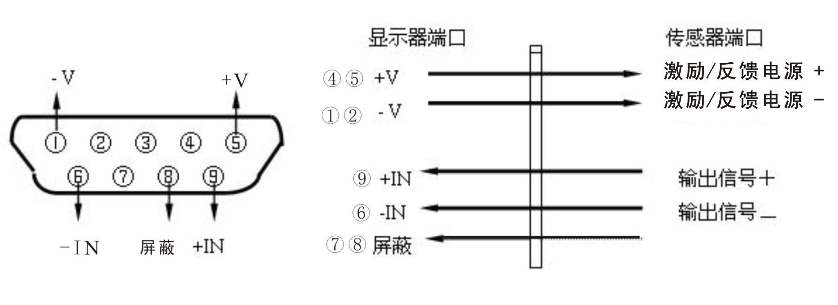
如传感器为4线制，将激励电源（5）+和反馈电源（4）+短接，将激励电源（1）-和反馈电源（2）-短接。

西安市帅奇电器有限公司
2012年5月14日

